
今日动态
第十五周 5月20日 星期二 多云
一、晨间入园
1.出勤：今日来园20人
2.入园情况：今天早上入园时间，20小朋友都能保持开心愉快的情绪入园，很多宝贝还能大声主动打招呼，非常棒！为小五班的宝贝们点赞！
二、区域游戏
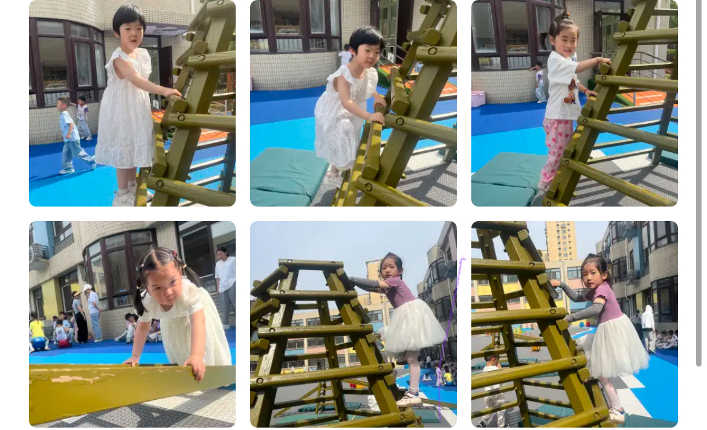
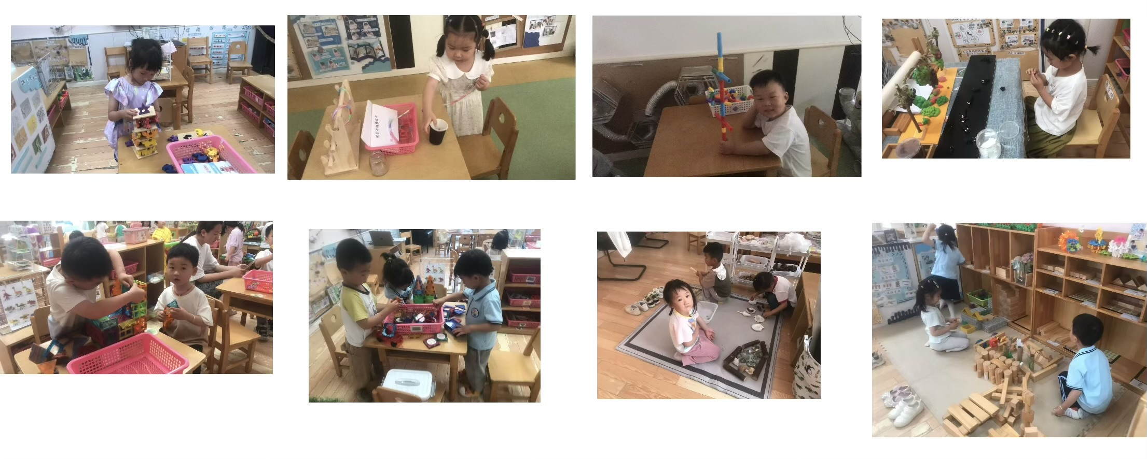
三、户外游戏
